DK Crane Механизмы движения конструкций
Опросный лист на кран мини CBS-m подвесной
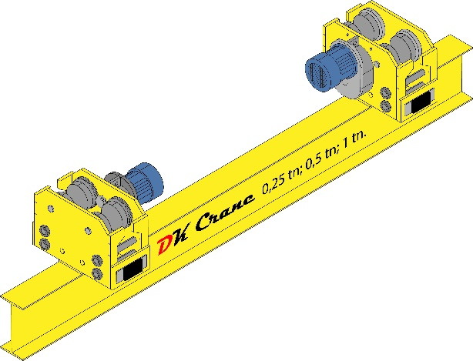
- Грузоподъёмность ______, кг.
- Пролёт ______, м.
- Длина с консолями ______, м.
- Высота подъёма ______, м.
- Наличие подкрановых путей |  |  |  | ☐ Да |  |  |  | ☐ Нет
- Наличие металлических конструкций для крепления подкранового пути |  |  |  |  |  |  |  |  |  |  |  |  |  |  |  |  |  |  |  |  |  | ☐ Да |  | ☐ Нет
- Номер профиля двутавровой балки для кранового пути по ГОСТ 19425 |  |  |  |  |  |  |  |  |  |  |  |  |  |  |  |  |  |  |  |  |  | ☐24М |  | ☐ 18 |  | ☐ 20 (А, С) |  |  | ☐ 22
- Комплектация электродвигателями: |  |  |  |  |  |  |  |  |  |  |  |  | ☐ Да |  |  |  | ☐ Нет |  |  |  | Количество электродвигателей 2 шт.
- Привод на перемещение (редуктор КР676) |  |  |  |  |  |  |  |  |  |  |  |  | ☐ Да |  |  |  | ☐ Нет |  |  |  | Количество редукторов 2 шт.
- Плавный пуск и остановка |  |  |  |  |  |  |  |  | ☐ Да |  |  |  |  | ☐ Нет
- Рабочая скорость передвижения крана |  |  |  |  |  |  |  |  | ☐ 26 м/мин – 31 м/мин |  |  |  |  |  |  |  |  |  |  | Другая ☐ ________________, м/мин
- Регулирование скорости передвижения крана |  |  |  |  |  |  |  |  | ☐ Односкоростное; |  |  |  |  |  |  |  |  | ☐ Двухскоростное; |  |  |  |  |  |  | ☐ Частотное;
- Оснащение тормозом на перемещение крана: |  |  |  |  |  |  |  |  | ☐ Да |  |  |  |  | ☐ Нет
- Способ управления краном |  |  | ☐ с подвесного пульта |  |  |  |  |  |  |  |  |  |  | ☐ радиоуправление
- Подвод питания: |  |  | ☐ Кабельный |  |  |  |  |  |  |  |  |  |  | ☐ Троллейный
- Установка концевого отключателя |  |  |  |  | ☐ Да |  |  |  |  | ☐ Нет
- Тельфер: | ☐ Болгария |  |  |  |  | ☐ Цепной |  |  |  |  |  |  |  |  |  |  |  |  |  | ☐ Другой (указать)_____________________;
- Регулирование скорости передвижения тельфера |  |  |  |  |  |  |  |  |  |  | ☐ Односкоростное; |  |  |  |  |  |  |  |  | ☐Плавный пуск, стоп; |  |  |  |  |  |  | ☐ Частотное;
- Регулирование скорости подъёма тельфера |  |  |  |  |  |  |  |  |  |  | ☐ Односкоростное; |  |  |  |  |  |  |  |  | ☐ Двухскоростное; |  |  |  |  |  |  | ☐ Частотное;
- Ограничитель грузоподъёмности |  |  |  |  |  |  |  |  |  |  | ☐ Да |  |  |  | ☐ Нет
- Оснащение тормозом на передвижение |  |  |  |  |  |  |  |  |  |  | ☐ Да |  |  |  | ☐ Нет
- Количество комплектов кранов ________________, шт.
- Способ отгрузки: |  | ☐ Автотранспорт |  |  |  |  | ☐ Другой

Реквизиты о заказчика
Наименование предприятия;
адрес;
телефон (Viber);
e-mail;
Данные представителя:
Ф.И.О.
Должность;
Подпись;
Печать;

